Тестовые задания по математике 1 класс
Вариант 1
1. Пересчитай кукол. Отметь + правильный ответ
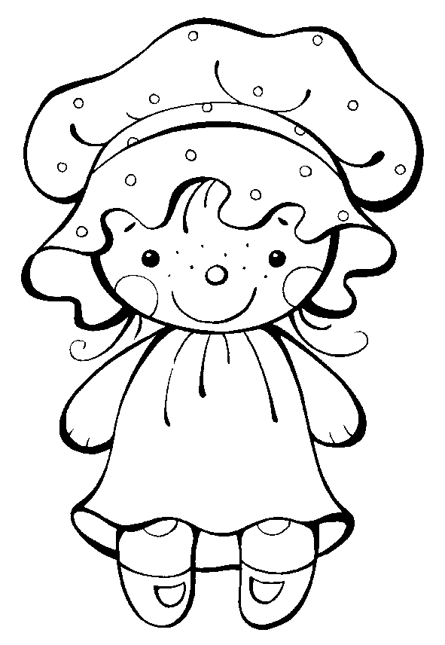

10 15 13

2. Среди данных чисел обведи кружком наибольшее (самое большое число)

2, 3, 10, 8, 14, 5, 11

3. Впиши в окошко знак « +» или «-«

2 6 = 8, 3 2 = 1, 10 3 = 13 , 9 9 = 0

4. Отметь + верное решение задачи:

В бидоне 8 кг мёда, а в банке на 2 кг больше. Сколько кг мёда в банке?
8 – 2 = 6 8 + 2 = 10

5. Найди и подчеркни данное выражение:
Пять плюс три равно восемь
3 + 5 = 8 5 + 3 = 8 8 – 3 = 5 8 – 5 = 3;

6. Отметь + верную запись

9 см > 1дм 2см 1дм 7см = 17 см

7. Отметь + правильный ответ

В парке 10 берёз и 8 рябин. На сколько берёз больше, чем рябин?

4 , 2 , 18

8. Запиши ответы:

8 – 0 = 15 – 5 = 0 + 6 = 6 + 3 = 9 – 3 =

Вариант 2
1. Пересчитай кукол. Отметь + правильный ответ

10 12 13

2. Среди данных чисел обведи кружком наименьшее (самое маленькое число)

4, 7, 2, 10, 13, 5, 11

3. Впиши в окошко знак « +» или «-«

7 6 = 1, 13 3 = 10, 6 2 = 8, 5 5 = 0

4. Отметь + верное решение задачи:

В коробке 5 красных мячей, а синих мячей на 4 больше. Сколько синих мячей в коробке?
5– 4 = 1 5+ 4 = 9

5. Найди и подчеркни данное выражение:
Восемь плюс два равно десять
2 + 8 = 10 8 - 2 = 6 8 + 2 = 10

6. Отметь + верную запись

6 см > 1дм 6см 1дм 1см = 11 см

7. Отметь + правильный ответ

В вазе 6 колокольчиков и 3 василька. На сколько васильков меньше, чем колокольчиков?

4 , 3 , 9

8. Запиши ответы:

9 + 0 = 17 – 7 = 4 + 6 = 6 - 6 = 7 + 4 =

Вариант 3
1. Пересчитай цыплят. Отметь + правильный ответ
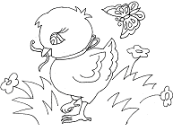

10 , 12 , 13 .

2. Среди данных чисел обведи кружком наименьшее (самое маленькое число)

13, 5, 3, 10, 1, 12, 4

3. Впиши в окошко знак « +» или «-«

9 6 = 3, 19 9 = 10, 2 7 = 9, 4 8 = 12

4. Отметь + верное решение задачи:

На полке 4 журнала, а книг на 10 больше. Сколько книг на полке?
10 – 4 = 6 10 + 4 = 14

5. Найди и подчеркни данное выражение:
Восемь вычесть два равно шесть
2 + 8 = 10 8 - 2 = 6 8 - 6 = 2

6. Отметь + верную запись

10 см < 1дм 1см 12 см > 14 см

7. Отметь + правильный ответ

На тарелке 7 груш и 3 яблок. На сколько груш больше, чем яблок?

10 , 5 , 4

8. Запиши ответы:

7 + 0 = 15 – 5 = 3 + 7 = 8 + 6 = 12 – 4 =

Вариант 4
1. Пересчитай цыплят. Отметь + правильный ответ

10 , 12 , 13 .

2. Среди данных чисел обведи кружком наибольшее (самое большое число)

11, 8, 3, 20, 1, 12, 19

3. Впиши в окошко знак « +» или «-«

1 6 = 7, 18 8 = 10, 5 7 = 13, 9 3 = 6

4. Отметь + верное решение задачи:

На полке 16 матрёшек, а мишек на 4 меньше. Сколько мишек на полке?
16 – 4 = 12 , 16 - 4 = 12

5. Найди и подчеркни данное выражение:
Девять вычесть шесть равно три
3 + 6 = 9 9 - 3 = 6 6+ 3 = 9

6. Отметь + верную запись

15 см < 1дм 6 см 12 см > 10 см

7. Отметь + правильный ответ

На тарелке 5 конфет и 9 пряников. На сколько пряников больше, чем конфет?

1 , 4 , 14

8. Запиши ответы:

10 + 0 = 18 – 8 = 4 + 6 = 12 - 3 = 6 + 5 =

